AP1737/U scheda creata il 11 maggio 2026

Descrizione storico bibliografica
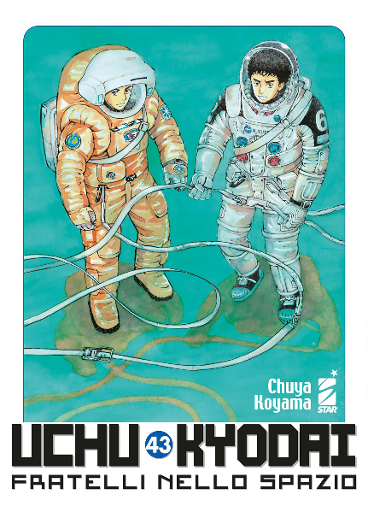
*Uchu Kyodai : fratelli nello spazio / Chuya Koyama. – 1-46. - Bosco (PG) : Star Comics, 2011-2026. – 46 volumi : fumetti ; 18 cm. – ((Lettura da destra verso sinistra. - RAV2013878
Fa parte di: *Must 1(2011)-43(2024); *Real must 44(2025)-46(2026) [AP1737]
Autore: Koyama, Chuya
Soggetto: Manga – 2011-2026

Informazioni storico bibliografiche
La serializzazione del manga Uchu Kyodai dell'autore Chuya Koyama è iniziata sul numero del 6 dicembre 2007 della rivista Weekly Morning pubblicata da Kōdansha ed a luglio 2025 sono stati pubblicati quarantacinque volumi tankōbon. La serie si concluderà con il 46° volume^{[7]}. In Italia la serie è pubblicata da Star Comics e ne sono stati pubblicati quarantacinque volumi ad aprile 2026. La traduzione dei testi è curata da Ernesto Cellie, con l'adattamento di Silvia Luccarini e il lettering realizzato da Baldassarre Minopoli e Christian Biscaro. https://it.wikipedia.org/wiki/Uchu_kyodai_-_Fratelli_nello_spazio.

UCHU KYODAI - FRATELLI NELLO SPAZIO
UN'AVVENTURA SPAZIALE PER REALIZZARE IL SOGNO DI DUE FRATELLI!
🏆Kodansha Manga Award, 2011 (General)
🏆Shogakukan Manga Award, 2010 (General)
Finora il destino ha riservato a Hibito e Mutta Nanba esistenze diverse, praticamente opposte in termini di soddisfazione personale e successo lavorativo: se il primo è tra gli astronauti selezionati dalla NASA per far parte dell’equipaggio della prima missione spaziale di lunga permanenza sulla Luna, il fratello è stato licenziato dall’azienda per cui lavorava come designer, ormai in preda alla crisi. Il loro futuro, tuttavia, non è ancora stato scritto: da sempre i due sognano di raggiungere insieme lo spazio, e per mantenere la promessa che si sono fatti da bambini è necessario che le loro strade convergano... Non perdetevi uno dei manga più emozionanti e coinvolgenti degli ultimi anni, finalmente in Italia dopo aver riscosso in Giappone un successo strepitoso!
https://www.starcomics.com/titoli-fumetti/uchu-kyodaifratelli-nello-spazio

